МІНІСТЕРСТВО ОСВІТИ І НАУКИ УКРАЇНДИ

ДЕРЖАВНИЙ ВИЩИЙ НАВЧАЛЬНИЙ ЗАКЛАД

«УЖГОРОДСЬКИЙ НАЦІОНАЛЬНИЙ УНІВЕРСИТЕТ»

ФАКУЛЬТЕТ ІНФОРМАЦІЙНИХ ТЕХНОЛОГІЙ

ПРАКТИЧНА РОБОТА 5

Виконав(ла):

Бабінець Р.І

студент 4 курсу

Перевірив:

Викл.Бучук Р.Ю.

УЖГОРОД – 2025

**ЗВІТ**

**з практичної роботи №5**

**Дисципліна: «Розробка додатків на Vue.js»**

## Тема: Робота з формами у Vue.js

### Мета роботи

Ознайомитися з принципами створення форм у Vue.js, зокрема:

* двостороннє зв'язування даних через v-model;
* обробка подій надсилання форми;
* валідація полів форми;
* динамічне відображення повідомлень про помилки.

### Опис проєкту

У рамках практичної роботи створено форму для реєстрації користувача, яка включає поля:

* Ім'я
* Email
* Пароль
* Підтвердження пароля

Виконано перевірку на:

* заповненість полів;
* правильність формату email;
* збіг пароля та підтвердження.

### Приклад реалізації

### 

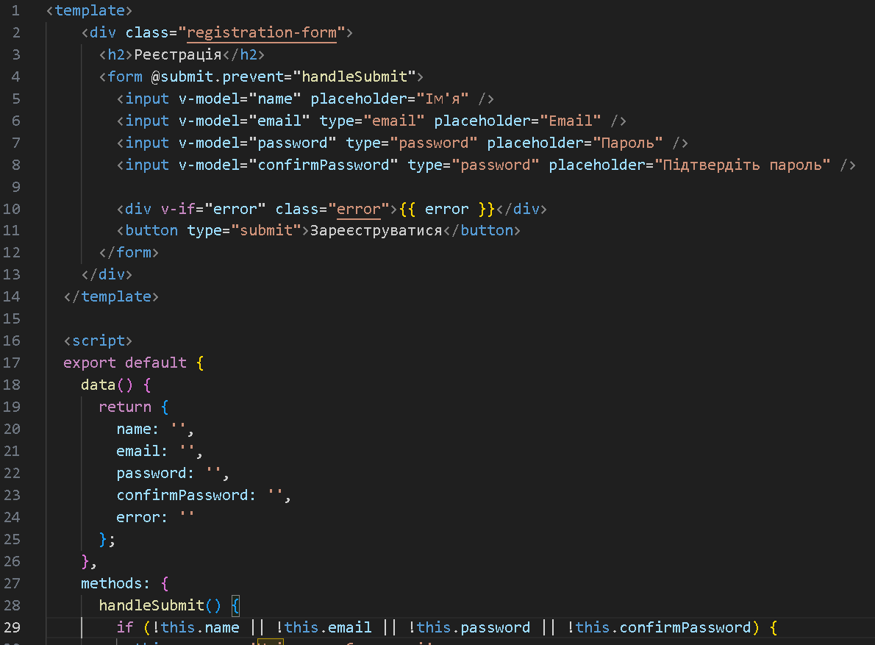

### Висновок

У цій практичній роботі реалізовано обробку форм у Vue.js. Основні моменти:

* використано v-model для синхронізації введених даних;
* застосовано @submit.prevent для обробки події без перезавантаження сторінки;
* реалізовано базову перевірку введених даних і виведення повідомлень про помилки;
* показано приклад інтерактивної взаємодії з користувачем через форми.

Це дозволяє створювати прості, зручні та динамічні інтерфейси користувача у веб-додатках.